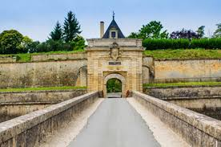
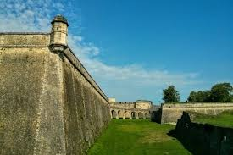
Vendredi 14 juin 2019

Découverte de Blaye et Bourg /Gironde
Programme :
10h00 : Rendez-vous à la Citadelle, se garer en entrant par la Porte Royale.
Pour accéder à ce point de rendez-vous : joindre Blaye en quittant l’Autoroute A10 par la sortie 40a.
Au rond –point de Saint-André de Cubzac, prendre la Nationale 137.
A l’entrée de Blaye, au rond-point prendre à droite la direction de la Citadelle.
10h30 : visite guidée de la Citadelle.
13h00 : Déjeuner en ville à la « Marina » ;

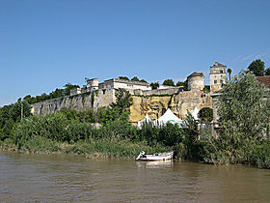
15h00 ; Départ pour Bourg/ Gironde par la Corniche, puis par la route 669 pour Saint André de Cubzac jusqu’au pont Eiffel

-----------------------------------------------------------------------------------------------------------------------------------------------------------
Bulletin d’inscription
Nom : Prénom :
Téléphone Mail
Nombre de participants
Joindre un chèque de 30 € par personne à l’ordre de L’Association Florence Nightingale (montant qui comprend repas et visite)
Inscription avant le : 26 mai 2019.
Envoyer chèque et bulletin d’inscription à : IFSI Association Florence Nightingale, 203 route de Toulouse B.P. 50048 – 33401 – Talence Cedex

